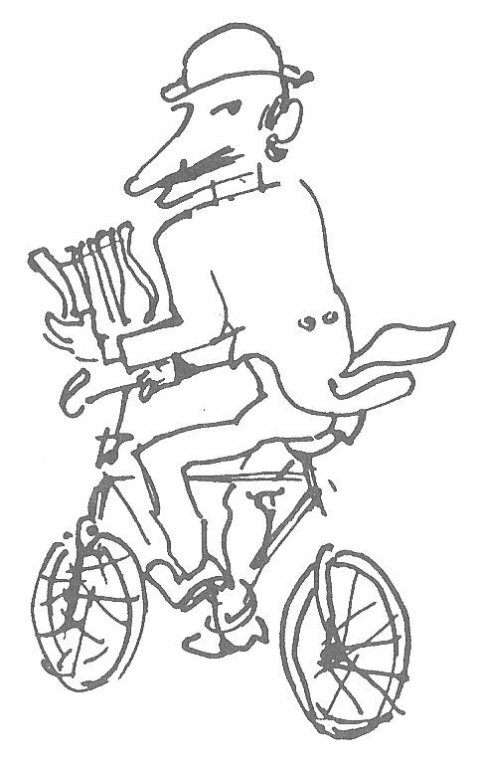

Riccardo Chicco 1910-1973

Da Torino notizie, n.8 del dicembre-gennaio 1988.

Martedì 10 dicembre, il presidente del Centro «Pannunzio» Mario Soldati, ha inaugurato presso la Biblioteca Nazionale Universitaria di Torino, in Piazza Carlo Alberto, una mostra antologica delle caricature di Riccardo Chicco (1910-1973) il pittore che si rese celebre anche per i suoi disegni pubblicati su «Stampa Sera», «Gazzetta del Popolo» e «Radiocorriere».
La mostra, comprensiva di 120 caricature che rappresentano personaggi del mondo della cultura, dello spettacolo e della vita sociale di quasi un quarantennio di storia italiana e torinese, è rimasta aperta fino al 15 gennaio.
L'iniziativa, patrocinata dall' Assessorato all' Istruzione della Città di Torino e dal Banco di Napoli, è stata realizzata dal Centro «Pannunzio» nel quadro delle iniziative promosse per i 20 anni del Centro. La realizzazione espositiva è dell' Arch. Maria Grazia Imarisio.

